**班级 姓名 学号 得分**

**实验六 图表基础**

**实验目的：**

* 掌握图表的基本操作与设置

**操作题**

一、新建一个工作表，将工作表命名为自己的名字和学号，并设置标签颜色为红色，并将该工作表放置第一个工作表位置。

二、根据“实验六.xlsx”的各工作表中的数据，首先将数据全部复制，然后在数据表格的下方选择“粘贴值”， 然后使用“粘贴后的数据”分别制作出和下面各图式样相同的图表(图表颜色自选)：

1.分公司业绩与完成度对比图

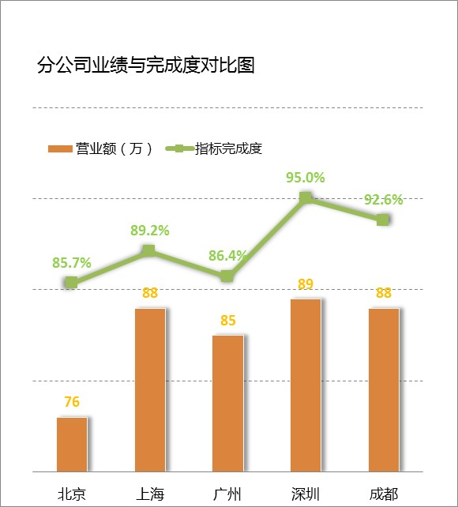

2. 指标完成度

